**Universidade Luterana do Brasil**

**Centro Tecnológico da ULBRA**

**Bruno França da Silva**

**Gabriel Klein**

**Guilherme Castro**

**Yago da Silva Ferreira**

**SNACKAPP**

**Professor Orientador: Jeferson Leon**

**Escola ULBRA – São Lucas**

**Rua 25 de julho, 550**

**Bairro: Vargas**

**CEP 93.218-200**

**Sapucaia do Sul, 2017**

**Resumo**

O projeto **Snackapp** tem como objetivo resolver problemas relacionados a agilidade de atendimento, de estabelecimentos comerciais voltados à alimentação.

A pesquisa tem como principal problema, a necessidade de agilizar as operações realizadas dentro de restaurantes e cantinas. Deste modo, foi definida a ideia de criar uma loja virtual para a **Cantina Ki’Sabor**, do Colégio ULBRA São Lucas.

No projeto será desenvolvido um sistema completo que visa suprir as necessidades de negócios do Cliente em questão. O sistema contará com sistema de login, cadastro, pagamento, reservas, entre outros.

O tema em questão foi escolhido devido a um membro do grupo que está diretamente ligado à administração do estabelecimento. Observamos que havia um problema que poderia ser explorado, portanto decidimos criar o projeto para tentarmos solucionar o problema.

Esperamos que o projeto se desenvolva conforme as expectativas, para isso, utilizaremos nossos conhecimentos adquiridos não só dentro da sala de aula, mas também fora e também procuraremos fazer pesquisas bibliográficas para agregar ao nosso trabalho.

**Palavras-chave:** Agilidade, Qualidade, Alimentação.

**Sumário**

Sumário

1. Introdução 3

2. Situação problema 4

3. Objetivos 5

4. Justificativa 7

5. Referencial 8

5.1. Cantina Ki'Sabor 8

6. Linguagens 8

6.1. HTML (HyperText Markup Language) 8

6.2. CSS (Cascading Style Sheets) 8

6.3. SQL 9

6.4. JAVASCRIPT 9

7. Metodologia 67

8. Resultados 69

9. Conclusão 72

10. Referências Bibliográficas 73

# Introdução

O projeto atual trata-se da resolução de problemas relacionados à falta de agilidade de atendimento de estabelecimentos comerciais relacionados à alimentação. Para isso, será desenvolvido um sistema capaz de agilizar alguns processos destes comércios. Esse projeto constitui-se na ideia de desenvolver uma loja virtual onde o cliente de determinado estabelecimento comercial possa reservar sua refeição de onde quiser – desde que possua acesso à internet –, evitando eventuais filas ou qualquer problema que possa ter durante o processo de aquisição de seus produtos.

Iniciou-se o projeto no primeiro módulo do Curso Técnico de Informática, do Colégio ULBRA São Lucas – localizado na cidade de Sapucaia do Sul, RS – e dando continuidade ao mesmo até o presente momento. Inicialmente, o projeto a ser desenvolvido era um aplicativo para *smartphone*, mas devido ao calendário do curso técnico, houve algumas alterações no projeto, até se chegar a o que é hoje. Para o desenvolvimento do mesmo, foram realizadas diversas pesquisas com o proprietário do estabelecimento em questão, o que complementou os requisitos necessários para que o projeto se desenvolva como o esperado.

No atual semestre do curso técnico, foi realizado o *briefing*, para que o material de análise do sistema fosse iniciado. A partir desse momento, foram desenvolvidos os casos de uso, casos de uso expandido, diagrama de atividades e também o banco de dados conceitual, lógico e físico.

É importante frisar que, até o presente momento, o projeto sofreu algumas alterações do que foi planejado inicialmente, podendo sofrer mais alterações até a conclusão do curso técnico, procura-se estar melhorando a experiência de usabilidade do sistema por parte do administrador, mas principalmente, dos clientes do estabelecimento, tem-se como objetivo, facilitar o uso e atrair a atenção do cliente para que o administrador possa tirar o máximo de proveito do sistema a ser desenvolvido.

# Situação problema

A ideia do tema em questão surge a partir de observações e experiências relatadas pelo empresário acerca da falta de agilidade no processo de compras e reservas de lanches e almoços na cantina do Colégio ULBRA São Lucas que ocorre em determinados horários, especialmente ao meio-dia, quando a maioria dos consumidores adquirem seu almoço e lanches.

Percebe-se que os alunos e funcionários perdem muito tempo esperando na fila para realizar o pedido e, deste modo, estabelece-se o seguinte questionamento: Qual mecanismo tecnológico relacionado à informática pode auxiliar na redução do tempo de espera na compra de produtos nesse estabelecimento?

# Objetivos

Pretende-se, desenvolver durante o curso técnico, um sistema automatizado que contará com uma loja virtual, contudo, estuda-se a possibilidade de um possível sistema para desktop.

Durante algumas conversas entre o grupo, foram debatidas algumas ideias do que poderia ser realizado para o salão de projetos. Foi definido que será entregue a parte do *front-end* do site. Tínhamos em mente a ideia de um gerador de desconto mas acabou sendo descartada devido à viabilidade. Pretende-se conversar durante as aulas de empreendedorismo para extrair algumas formas de trazer o mesmo para o projeto na feira.

# Justificativa

Considera-se esse projeto relevante para todos os que frequentam o ambiente em questão, pois possibilitará melhor qualidade de atendimento no processo de reservas e compras na cantina do Colégio ULBRA São Lucas, assim, evitando ou diminuindo a possibilidade de filas que não contribuem com a qualificação dos serviços ofertados.

# Referencial

*Blogs* e *sites* são meios utilizados para gerar e compartilhar informações destinadas a um público alvo. Atualmente, com o advento da informática, as pessoas podem ter estas informações acessadas através de *smartphones, tablets,* computadores *e laptops*.



## Cantina Ki'Sabor

A Cantina Ki'Sabor, localizada na Rua 25 de Julho, 550, no Bairro Vargas em Sapucaia do Sul – RS, no colégio ULBRA São Lucas, com a razão social em nome de Claudete França da Silva, registrada no dia 23/05/2014, com CNPJ de 20310643/0001-49, têm como foco, a venda de lanches, almoços, doces e bebidas em geral. Como público-alvo, inclui-se funcionários, professores, alunos, pais, responsáveis e visitantes.

Visto que, um dos integrantes do grupo está inteirado à parte administrativa do estabelecimento em questão, analisou-se alguns problemas relacionados à parte da qualidade de atendimento da Cantina, como o grande número de filas em determinados horários, surgindo assim, a ideia do projeto.

# Linguagens



## HTML (HyperText Markup Language)

Segundo Shannon (2007), O HTML é uma das linguagens que utilizamos para desenvolver *websites.* Usada como base na internet, *websites* que utilizem dessa linguagem podem ser visualizados por qualquer um que esteja conectado a internet e possua um navegador instalado em seu Computador.

## CSS (Cascading Style Sheets)

Segundo Pereira (2009), O *CSS* é a linguagem utilizada para estilizar páginas da *internet,* incluindo cores, *layout* e fontes. Ele permite a adaptação da página para diferentes tipos de dispositivos, desde aqueles com telas grandes até telas pequenas. O *CSS* é independente do *HTML* e pode ser usado com qualquer linguagem de marcação de texto. A separação entre o *HTML* e o *CSS*, facilita a manutenção de *Sites* e *Blogs.*

## SQL

SQL (Structured Query Language) é a linguagem padrão universal para manipular bancos de dados relacionais através dos SGBDs. Isso significa que todos os SGBDRs (Sistema de Gerenciamento de Banco de Dados Relacionais) oferecem uma interface para acessar o banco de dados utilizando a linguagem SQL, embora com algumas variações. Logo, saber o que é SQL e como utilizá-la é fundamental para qualquer desenvolvedor de softwares.

A "Linguagem Estruturada de Consultas" (SQL, traduzida para o português) é utilizada para interagir com o SGBD e executar várias tarefas como inserir e alterar registros, criar objetos no banco de dados, gerenciar usuário, consultar informações, controlar transações, etc. Todas as operações realizadas no banco de dados podem ser solicitadas ao SGBD utilizando esta linguagem.

## JavaScript

JavaScript é uma linguagem de programação criada em 1995 por Brendan Eich enquanto trabalhava na Netscape Communications Corporation. Originalmente projetada para rodar no Netscape Navigator, ela tinha o propósito de oferecer aos desenvolvedores formas de tornar determinados processos de páginas web mais dinâmicos, tornando seu uso mais agradável. Um ano depois de seu lançamento, a Microsoft portou a linguagem para seu navegador, o que ajudou a consolidar a linguagem e torná-la uma das tecnologias mais importantes e utilizadas na internet.

# Ferramentas

* 1. **PagSeguro**

O PagSeguro é um sistema de pagamentos da UOL utilizada para facilitar negociações entre compradores e vendedores dentro e fora da *Internet*. Esse sistema conta com as maiores instituições financeiras do mercado disponíveis para seus usuários, evitando a perda de vendas por conta de contratos.

Foi usado para realização de pagamentos.

* 1. **Google**

Fundada em 4 de setembro de 1998, a *Google* é uma empresa multinacional de serviços Online e *Softwares* dos Estados Unidos. Com sede em Mountain View – Califórnia – EUA, a *Google* é o site de buscas mais utilizado ao redor do mundo. Essa empresa norte-americana também possui alguns nomes sob seu comando, como o *Youtube, Gmail* e *Google+.*

* + 1. ***Gmail***

O Gmail é um serviço de armazenamento de e-mails criado pela empresa *Google* em 2004, é o serviço de e-mail mais utilizado ao redor do mundo; oferece mais de 10GB de armazenamento grátis aos usuários e esse espaço de armazenamento cresce aproximadamente 124MB por ano.

O Gmail foi usado como principal meio de comunicação interna no grupo durante o desenvolvimento do projeto.

* 1. **Adobe Illustrator**

O Adobe Illustrator é um programa utilizado por designers gráficos com foco em ilustrações, disponível para Mac e Windows. É um aplicativo de ilustração vetorial e layout de página que possibilita a criação e a manipulação de vários produtos.

O Illustrator foi utilizado na criação do logo do projeto, utilizando da principal ideia do projeto.



**Figura 1: Logo do Projeto SnackApp**

* 1. **Ferramentas**

"Um banco de dados é uma coleção de dados, geralmente descrevendo as atividades de um ou mais organizações relacionadas."(Ramakrishnan; Gehrke, 1996, p. 4).

O projeto utilizará de dois SGBDs para a criação e modelagem do banco de dados, são eles: MySQL Workbench e brModelo.

SGBD significa Sistema Gerenciador de Banco de Dados, ou seja, um software capaz de manipular bancos de dados.

**BOOTSTRAP**

**JQUERY**

* + 1. **brModelo**

O brModelo é um programa totalmente gratuito que auxilia no aprendizado de modelagem de dados. Foi utilizado para desenvolver os Diagramas de Entidades Relacionamento, modelo conceitual e lógico do projeto SnackApp.

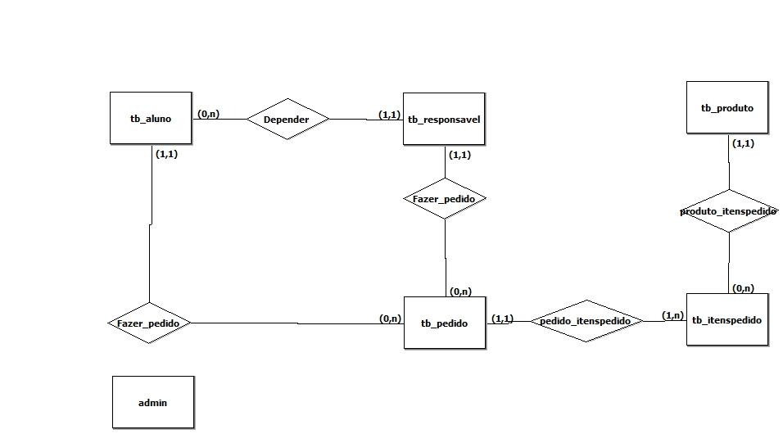

**Figura 2: Diagrama de Entidade Relacionamento referente ao projeto SnackApp**

**MODIFICAR DE ACORDO COM ATUALIDADE**

* + 1. **MySQL Workbench**

O MySQL Workbench é uma ferramenta de visual unificado para desenvolvedores e administradores de banco de dados, disponível para Windows, Mac e Linux. O mesmo oferece modelagem de dados, desenvolvimento SQL, backups e muito mais.

O Workbench foi utilizado para a criação do banco de dados físico por meio da linguagem SQL.

**FALAR DO MYSQL E FAZER A JUNÇÃO COM O SCRIPT**

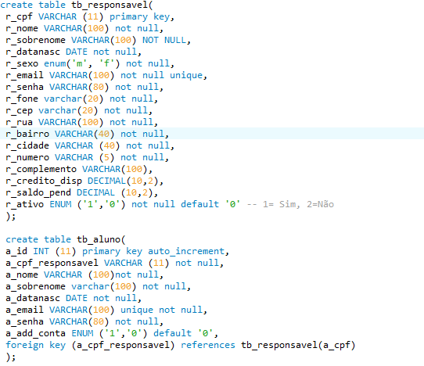

**Figura 4: SQL referente ao projeto SnackApp ARRUMAR TB_ALUNO**

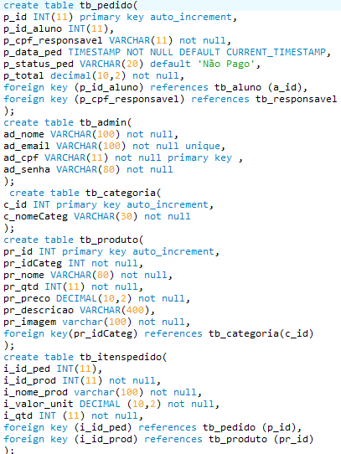

**Figura 5: SQL referente ao projeto SnackApp ARRUMAR**

* + 1. **EasyPHP**

EasyPHP é um conjunto de softwares que facilitam o desenvolvimento Web, o mesmo com 3 softwares, sendo eles, o Apache, o MySQL e o PHP. A partir desses softwares disponibilizados pelo programa, foi possível criar o banco de dados do projeto em questão.

**ONDE FOI UTILIZADO**

**HOST**

**MIX DE IDES**

* + 1. **Sublime Text**

O Sublime Text é um software multiplataforma de edição de texto, no entanto utilizado por muitos desenvolvedores para editar código-fonte, escrito em linguagem Python.

* + 1. **PHP**

PHP é uma linguagem interpretada livre, usada originalmente apenas para o desenvolvimento de aplicações presentes e atuantes no lado do servidor, capazes de gerar conteúdo dinâmico na World Wide Web.

* + 1. **Bootstrap**

O Bootstrap é uma estrutura web de front-end livre e de código aberto para projetar sites e aplicativos da web. Ele contém modelos de design baseados em HTML e CSS para tipografia, formas, botões, navegação e outros componentes de interface, bem como extensões de JavaScript opcionais. Ao contrário de muitos frameworks da web, ele se preocupa apenas com o desenvolvimento de front-end.

* + 1. **PhpMailer**

O PHPMailer é uma classe pronta para envio de e-mails através do PHP via conexão SMTP ou POP3 muito utilizado por todo o mundo. Seu método de envio é largamente recomendado e é bem melhor do que o envio do mail() que a função padrão do PHP.

* 1. **Análise de Sistemas**

A Análise de Sistemas é o meio da informática que nos permite encontrar o caminho mais racional e lógico para o desenvolvimento do projeto. É a parte do projeto que compreende o domínio do problema.

* + 1. **Briefing**

O briefing é um conjunto de informações que são coletadas para o desenvolvimento de serviços, tem como intuito, esclarecer as dúvidas e satisfazer o cliente com o resultado final do trabalho.

No Projeto, o briefing foi aplicado com o administrador da **Cantina Ki’Sabor**. Nesse processo, foram utilizadas algumas perguntas elaboradas entre o grupo, perguntamos sobre problemas de negócios que o administrador busca resolver, público alvo, funcionalidades esperadas, usabilidade do site, estilo e por último, perguntou-se como será feita a organização dos produtos dentro do site.

As perguntas feitas foram:

* **Quais problemas de negócios que desejas solucionar com o *site*?**

Obtivemos a resposta de que, reduzir as filas de espera para a compra de lanches e ter uma previsão de quais lanches devem ser preparados em maiores quantidades, seriam os maiores problemas encontrados que o projeto deverá solucionar.

* **Descreva o seu público alvo.**

Descreveu-se o público alvo de uma forma breve e simples: Alunos e Funcionários do Colégio ULBRA São Lucas.

* **Quais funcionalidades são necessárias para que o site atenda as necessidades (métodos de pagamento, o que o cliente e o administrador do site podem ou não fazer, etc) ?**

Por Parte do Cliente, foi resolvido que o mesmo poderia cadastrar-se, escolhes os produtos que deseja, confirmar o pedido e fazer o pagamento via PagSeguro.

Por parte do Administrador, Cadastrar e manter cadastro de produtos atualizados e relatórios com lista de pagamentos foram as funcionalidades exigidas até o momento.

* **Descreva a usabilidade do *site.***

Com uma resposta bastante objetiva, o administrador da Cantina Ki’Sabor estabeleceu que o site deve ser de fácil acesso para que o mesmo possa ser utilizado por todos.

* **Como deve ser feita a organização dos produtos pelo site?**

Chegou-se a conclusão de que os produtos serão organizados por categorias (doces, salgados, bebidas, etc).

**É de suma importância frisar que todas as respostas obtidas nesse *briefing* estão sujeitas a alterações de acordo com o andamento do projeto.**

* + 1. **Levantamento de Requisitos**

Com o retorno obtido do Administrador da Cantina Ki’Sabor através do *briefing*, foi feito o levantamento de requisitos.

Segundo Jacyntha (2005m p. 6) “Os requisitos definem os serviços que o sistema deveria oferecer, e o conjunto deles determina a operação do sistema.”

* **Requisitos Funcionais Cliente:**

|  |  |  |  |
| --- | --- | --- | --- |
| ID | Requisitos | Descrição | Caso de Uso |
| RFC01 | Cadastrar | Permite que o usuário possa se cadastrar | UC01: Cadastrar |
| RFC02 | Entrar | Permitir que o usuário desempenhe todas as funções disponíveis a ele. | UC02: Entrar |
| RFC03 | Redefinir Senha | O Usuário poderá redefinir sua senha | UC03: Redefinir Senha |
| RFC04 | Fazer Pedido | Permite que o usuário, previamente logado, faça um pedido | UC04: Fazer Pedido |
| RFC05 | Adicionar Ao Carrinho | Permite que o usuário adicione itens ao carrinho de compras. | UC05: Adicionar do Carrinho |
| RFC06 | Remover Produto do Carrinho | Permite que o usuário remova os itens do carrinho de compras. | UC06: Remover Produto do Carrinho |
| RFC07 | Fechar Carrinho | Fecha o Carrinho do usuário, redirecionando-o para a página de pagamento | UC07: Fechar Carrinho |
| RFC08 | Pagar | Permite que o usuário pague seu pedido, encerrando o ciclo de ações do cliente. | UC08: Pagar |
| RFC09 | Acessar Minha Conta | Permite que o usuário previamente logado acesse o menu “Minha Conta” | UC09: Acessar Minha Conta |
| RFC10 | Editar Dados | Permite que o usuário edite dados básicos de sua conta, como Endereço, Telefone e Senha | UC10: Editar Dados |
| RFC11 | Adicionar Crédito | Permite que o usuário credite sua conta, fazendo com que seus pedidos sejam descontados do valor creditado. | UC11: Adicionar Crédito |
| RFC12 | Ver pedidos | Permite que o usuário visualize seu histórico de Pedidos. | UC12: Ver Pedidos |
| RFC13 | Pagar Conta | Permite que o usuário pague a conta pendente. | UC13: Pagar Conta |
| RFC14 | Gerenciar Aluno | Permite que o usuário realize operações relacionadas a seus dependentes. | UC14: Gerenciar Aluno |
| RFC15 | Adicionar Aluno | Permite que o usuário cadastre um dependente | UC15: Adicionar Aluno |
| RFC16 | Editar Aluno | Permite que o usuário edite um dependente | UC16: Editar Dependente |
| RFC17 | Remover Aluno | Permite que o usuário remova um dependente | UC17: Remover Dependente |
| RFC18 | Listar Alunos | Permite que o usuário visualize seus dependentes cadastrados | UC18: Listar Alunos |

* **Requisitos Funcionais Administrador:**

|  |  |  |  |
| --- | --- | --- | --- |
| ID | Requisitos | Descrição | Caso de Uso |
| RFA01 | Logar | Permite que o Administrador inicie uma sessão e acesse o painel administrativo | UC01: Logar |
| RFA02 | Manter Produtos | Permite que o administrador cadastre, altere ou remova um produto do banco de dados. | UC02: Manter Produtos |
| RFA03 | Adicionar Produto | Permite que o administrador cadastre um produto no banco de dados. | UC03: Adicionar Produto |
| RFA04 | Editar Produto | Permite que o administrador altere um produto do banco de dados. | UC04: Editar Produto |
| RFA05 | Remover Produto | Permite que o administrador remova um produto do banco de dados. | UC05: Remover Produto |
| RFA06 | Listar Produto | Permite que o administrador visualize os produtos cadastrados | UC06: Listar Produto |
| RFA07 | Gerar Relatório | Permite que o administrador tenha relatórios gerados pelo sistema | UC07: Gerar Relatório |
| RFA08 | Gerar Relatório de Pagamentos | Permite que o administrador tenha relatórios gerados pelo sistema sobre quais pagamentos foram pagos e quais estão pendentes. | UC08: Gerar Relatório de Pagamentos |
| RFA09 | Gerar Relatório de Vendas | Permite que o administrador tenha relatórios gerados pelo sistema sobre quais produtos estão sendo mais vendidos. | UC09: Gerar Relatórios de Vendas |
| RFA10 | Faturamento | Permite que o administrador gere um relatório de seu faturamento | UC10: Faturamento |
| RFA11 | Gerar Cupom | Permite que o administrador crie cupons de desconto para o cliente | UC11: Gerar Cupom |
| RFA12 | Adicionar Cupom | Permite que o administrador cadastre cupons | UC12: Adicionar Cupom |
| RFA13 | Alterar Cupom | Permite que o administrador altere os cupons que desejar | UC13: Desativar Cupom |
| RFA14 | Ativar Cupom | Permite que o administrador ative novamente os cupons | UC14: Ativar Cupom |
| RFA15 | Ver Cupons | Permite que o administrador visualize os cupons cadastrados | UC15: Ver Cupons |
| RFA16 | Sair | Destrói a sessão do administrador | UC16: Sair |
| RFA17 | Gerenciar Administradores | Permite que o administrador visualize e realize operações em outros administradores | UC17: Gerenciar Adm’s |

* **Requisitos Não-Funcionais:**

|  |  |
| --- | --- |
| ID | Descrição |
| RNF01 | Facilidade de Uso: O usuário que utilizar o sistema, deverá ter facilidade para realizar as tarefas. |
| RNF02 | Interface WEB: O usuário utilizara o sistema através de uma web browser. |
| RNF03 | Conexão: O Usuário necessitará de uma conexão à internet de pelo menos 1MB para utilizar o sistema. |

* **Restrições:**

Para que o usuário possa utilizar o sistema com fluidez, é necessário que tenha um computador com pelo menos 1024MB de RAM; esse computador precisa estar com qualquer sistema operacional instalado; deve conter um Navegador, de preferencia o Google Chrome, e uma conexão de internet de pelo menos 1mbps.

Para que o usuário possa utilizar o sistema com fluidez em um dispositivo móvel, o mesmo deve contar com pelo menos 1024MB de RAM; esse dispositivo deve conter um sistema operacional que possua um navegador, de preferencia o Chrome.

* + 1. **Astah Community – (FERRAMENTA UML)**

O Astah Community é uma ferramenta gratuita voltada para o desenvolvimento de diagramas do UML (Unified Modeling Language). É muito conhecido pela praticidade de elaborar diagramas, como por exemplo: Casos de Uso, diagrama de atividades, diagrama de classes, entre outros.

O Astah foi utilizado para a construção dos casos de uso do projeto que serão utilizados para a construção do sistema proposto.

* + 1. **Diagrama de Casos de Uso**

O diagrama de casos de uso tem como principal objetivo auxiliar a comunicação entre o analista e o cliente. Nele são mostradas as principais funcionalidades de seu sistema a partir do ponto de vista do cliente.

|  |  |  |  |
| --- | --- | --- | --- |
| RFA13 | Atualizar Saldo | Permite que o administrador atualize o saldo pendente do cliente | UC13: Atualizar Saldo |
| RFA13 | Atualizar Saldo | Permite que o administrador atualize o saldo pendente do cliente | UC13: Atualizar Saldo |
| RFA13 | Atualizar Saldo | Permite que o administrador atualize o saldo pendente do cliente | UC13: Atualizar Saldo |

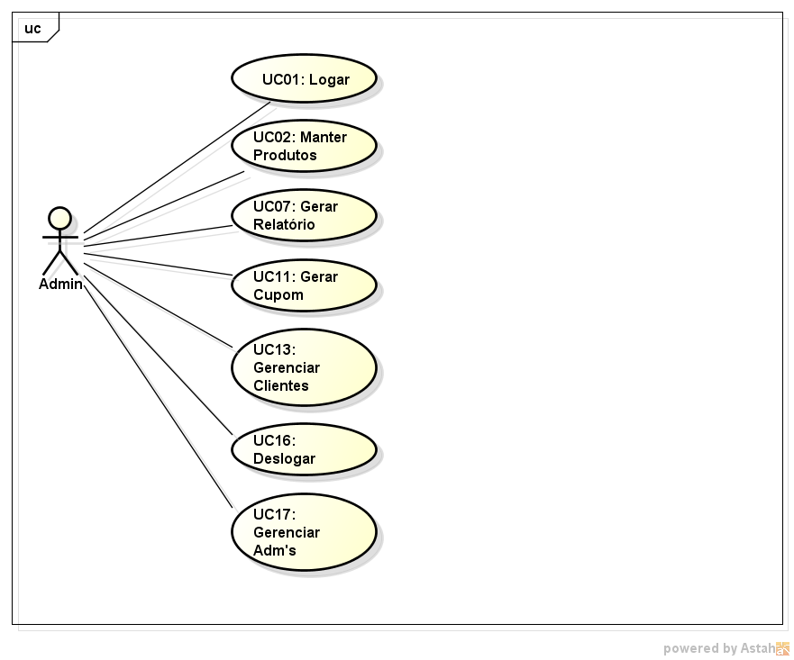

**Figura 5: Diagrama da tela do Administrador**

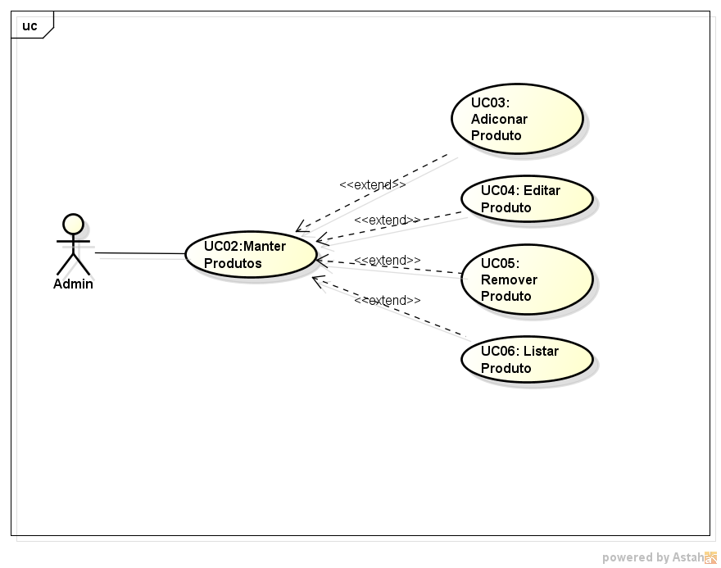

**Figura 6: Extensão diagrama UC02 Administrador**

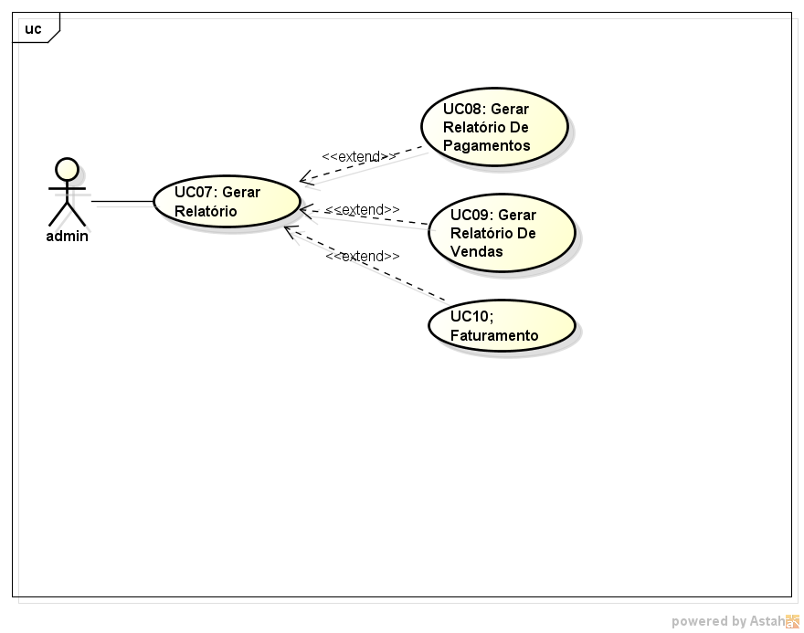

**Figura 7: Extensão diagrama UC07 Administrador**

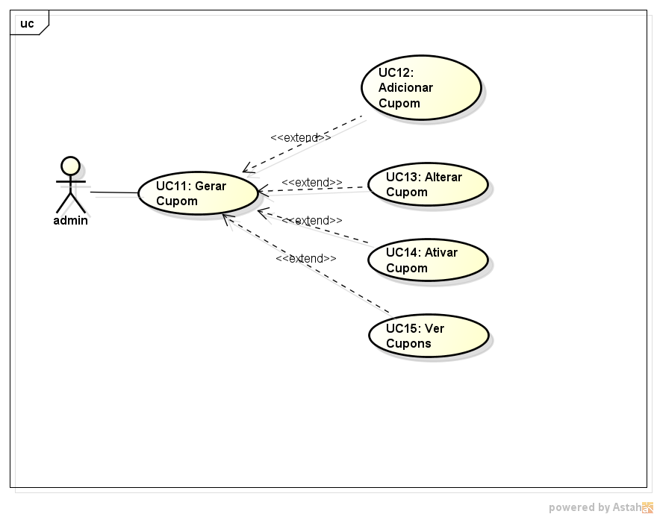

**Figura 8: Extensão diagrama UC11 Administrador**

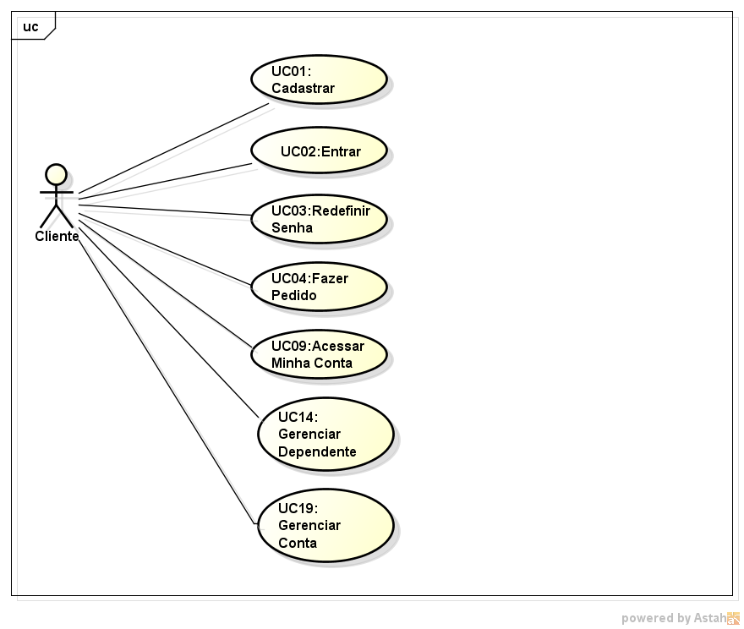

**Figura 9: Diagrama de tela de Cliente**

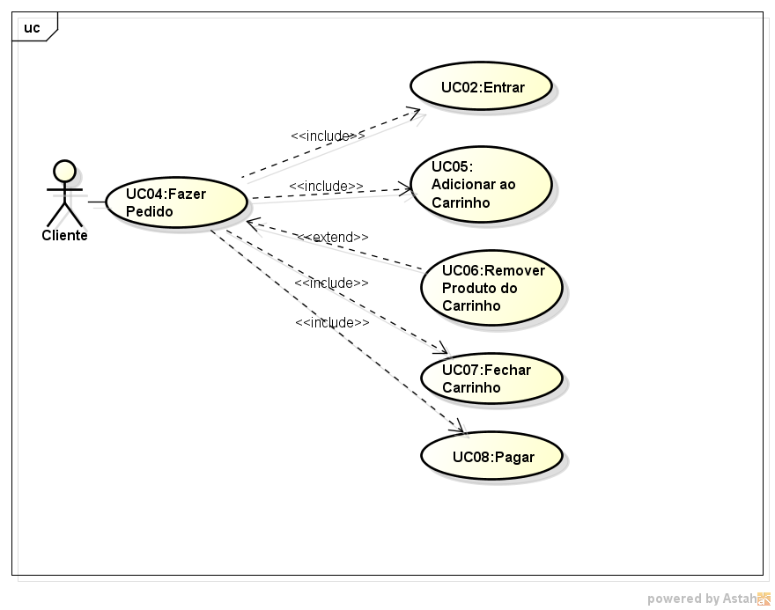

**Figura 10: Extensão diagrama UC04 Cliente**

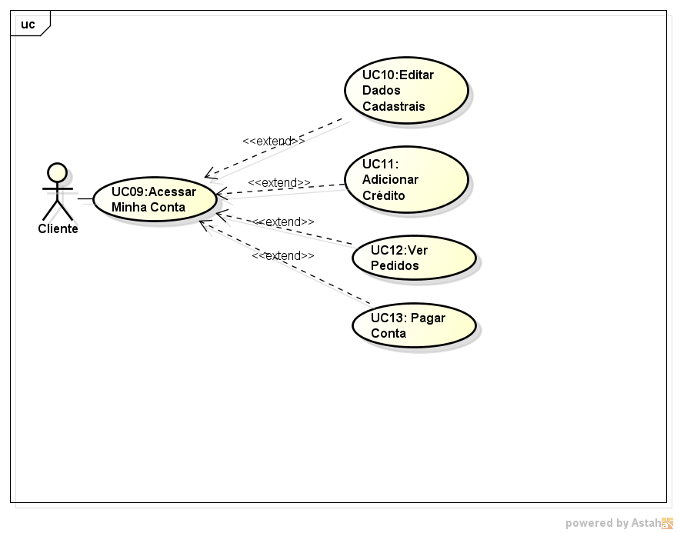

**Figura 11: Extensão diagrama UC09 Cliente**

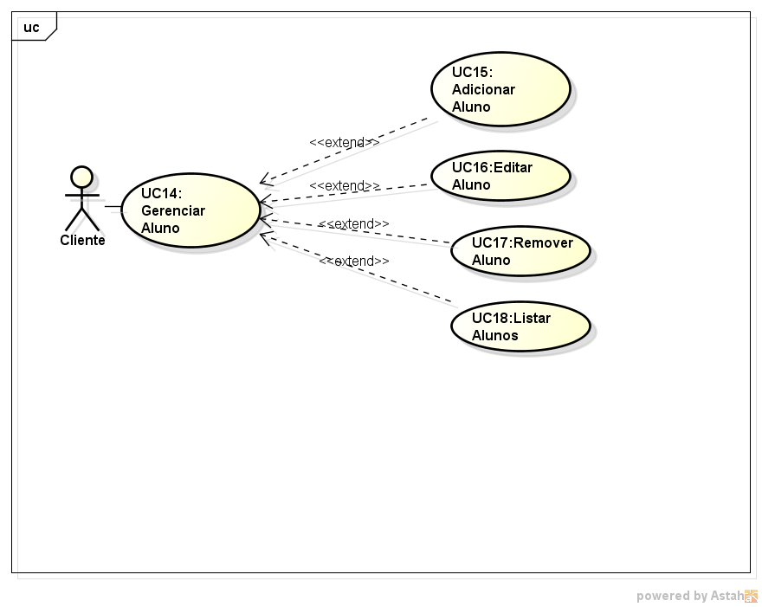

**Figura 11: Extensão diagrama UC14 Cliente**

* + 1. **Casos de Uso Expandido**

Para a compreensão de cada caso de uso, usamos o caso de uso expandido. Basicamente, os casos de uso expandido, são a especificação de cada ação que o ator tem que realizar.

Segundo Wazlawick (2010) "Quando se está expandido um caso de uso de análise deve-se proceder a um exame detalhado do processo envolvido."

* **Caso de Uso Expandido Cliente**

|  |  |  |
| --- | --- | --- |
| **Identificação** | **UC01** | |
| **Nome** | **Cadastrar** | |
| **Atores** | **Cliente** | |
| **Tipo** | **Primário** | |
| **Pré-Condição** | **Cliente deve ter acesso à internet e utilizar um navegador compatível** | |
| **Pós-Condição** | **Cadastro efetuado com sucesso** | |
| **Ator** | | **Sistema** |
| 1. **Clica no botão Cadastre-se** | | **2- Abre o Formulário** |
|
|
| **3- Preenche os campos obrigatórios informando seus dados** | | **4- Válida os dados** |
|  | | **5- Cadastra o Cliente** |
|
|
| **Exceção** | | |
| **1.A - Cliente fecha formulário** | | |
| **4.A - Cliente não cadastrado, CPF já está sendo utilizado** | | |
| **4.B – Cliente não cadastrado, E-mail já está sendo utilizado** | | |
| **4.C – Campo obrigatório deixado em branco** | | |
| **5.A – Falha de conexão com o banco de dados** | | |

|  |  |  |
| --- | --- | --- |
| **Identificação** | **UC02** | |
| **Nome** | **Entrar** | |
| **Atores** | **Cliente** | |
| **Tipo** | **Primário** | |
| **Pré-Condição** | **Cliente deve estar cadastrado** | |
| **Pós-Condição** | **Entrada efetuada com sucesso** | |
| **Ator** | | **Sistema** |
| 1. **Cliente clica no botão Entrar** | | 1. **Abre formulário de Entrada** |
| 1. **Preenche os campos com seus dados** | | 1. **Verifica se os dados estão corretos** |
|  | | 1. **Se os dados estiverem corretos, inicia sessão. Se não, redireciona para a página de Entrada com mensagem de erro** |
|
|
| **Exceção** | | |
| **1.A – Cliente fecha formulário** | | |
| **4.A - Cliente invalido: E-mail ou Senha inválidos** | | |
| **4.B – Campo deixado em branco** | | |
| **5.A – Falha de Conexão com o Banco de dados** | | |

|  |  |  |
| --- | --- | --- |
| **Identificação** | **UC03** | |
| **Nome** | **Redefinir Senha** | |
| **Atores** | **Cliente** | |
| **Tipo** | **Primário** | |
| **Pré-Condição** | **Acesso a internet e ser cadastrado** | |
| **Pós-Condição** | **Email Enviado com Sucesso** | |
| **Ator** | | **Sistema** |
| **1- Clica em Redefinir Senha** | | 1. **Redireciona para Página Correta** |
| 1. **Digita seu Email** | | **4- Verifica se o Email está cadastrado** |
|
|
|  | | 1. **Se estiver, Envia Email com nova senha, caso o contrário, informa mensagem de erro.** |
| **Exceção** | | |
| **3.A – Fecha a Página** | | |
| **4.A – Email Não Cadastrado** | | |
| **5.A – Falha ao Enviar Email** | | |

|  |  |  |
| --- | --- | --- |
| **Identificação** | **UC04** | |
| **Nome** | **Fazer Pedido** | |
| **Atores** | **Cliente** | |
| **Tipo** | **Primário** | |
| **Pré-Condição** | **Cliente deve estar logado** | |
| **Pós-Condição** | **Pedido feito com sucesso** | |
| **Ator** | | **Sistema** |
| 1. **Seleciona os produtos no site** | | 1. **Calcula o valor do pedido** |
| 1. **Clica em Comprar** | | 1. **Verifica se há uma sessão iniciada** |
|
|
| 1. **Insere dados de pagamento** | | 1. **Se há sessão iniciada, redireciona para página de pagamento. Se não, executa UC02.** |
|  | | 1. **Verifica dados de pagamento** |
|  | | 1. **Se os dados são válidos, conclui pedido. Se não, mostra mensagem de erro.** |
|
|
| **Exceção** | | |
| **1.A – Não seleciona nenhum produto** | | |
| **3.A – Não clica em comprar** | | |
| **6.A – Campo deixado em branco** | | |

|  |  |  |
| --- | --- | --- |
| **Identificação** | **UC05** | |
| **Nome** | **Adicionar ao carrinho** | |
| **Atores** | **Cliente** | |
| **Tipo** | **Primário** | |
| **Pré-Condição** | **Cliente deve acessar a loja virtual** | |
| **Pós-Condição** | **Pedido adicionado ao carrinho** | |
| **Ator** | | **Sistema** |
| **1- Seleciona o(s) produto(s) no site** | | **2- Adiciona ao carrinho** |
|
|
|
|

|  |  |  |
| --- | --- | --- |
| **Identificação** | **UC06** | |
| **Nome** | **Remover Produto do Carrinho** | |
| **Atores** | **Cliente** | |
| **Tipo** | **Primário** | |
| **Pré-Condição** | **Cliente deve acessar a loja virtual; deve conter um item no carrinho** | |
| **Pós-Condição** | **Item removido do carrinho** | |
| **Ator** | | **Sistema** |
| **1- Clica no botão de remover o produto** | | **2- Remove item do carrinho** |
|
|
|
|
| **Exceção** | | |
| **1.A – Carrinho Vazio** | | |
| **2.A - Item já removido** | | |

|  |  |  |
| --- | --- | --- |
| **Identificação** | **UC07** | |
| **Nome** | **Fechar Carrinho** | |
| **Atores** | **Cliente** | |
| **Tipo** | **Primário** | |
| **Pré-Condição** | **Deve haver itens no carrinho** | |
| **Pós-Condição** | **Pagar Pedido** | |
| **Ator** | | **Sistema** |
| **1- Clica no botão Fechar Carrinho** | | **2- Verifica se há itens no carrinho** |
|
|
|  | | **3- Se tiver, redireciona para a página de pagamento. Se não, exibe mensagem de erro.** |
|
|
| **Exceção** | | |
| **1.A – Cliente não clica no botão Fechar Carrinho** | | |
| **2.A - Não há itens no carrinho de compras** | | |

|  |  |  |
| --- | --- | --- |
| **Identificação** | **UC08** | |
| **Nome** | **Pagar** | |
| **Atores** | **Cliente** | |
| **Tipo** | **Primário** | |
| **Pré-Condição** | **Cliente deve estar logado** | |
| **Pós-Condição** | **Pagamento concluído com sucesso** | |
| **Ator** | | **Sistema** |
|  | | **1- Verifica se há uma sessão iniciada. Se sim, seleciona opção de pagamento. Se não, executa UC02** |
|
|
| **4- Preenche campos solicitados** | | **3- Solicita informações de pagamento** |
|  | | **5- Verifica dados de pagamento** |
|  | | 1. **Se os dados são válidos, conclui pedido. Se não, exibe mensagem de erro e cancela compra.** |
|
|
| **Exceção** | | |
| **5.A – Dados incorretos** | | |
| **5.B – Campo em branco** | | |

|  |  |  |
| --- | --- | --- |
| **Identificação** | **UC09** | |
| **Nome** | **Acessar Minha Conta** | |
| **Atores** | **Cliente** | |
| **Tipo** | **Primário** | |
| **Pré-Condição** | **Cliente deve ter conexão com a internet** | |
| **Pós-Condição** | **Acesso Concluído** | |
| **Ator** | | **Sistema** |
| 1. **Clica em Entrar** | | 1. **Solicita E-mail e Senha** |
|
|
| **3- Preenche os campos** | | **4- Valida os dados** |
|
|
| **Exceção** | | |
| **4A. Cliente invalido: E-mail ou Senha inválidos** | | |

|  |  |  |
| --- | --- | --- |
| **Identificação** | **UC10** | |
| **Nome** | **Editar Dados Cadastrais** | |
| **Atores** | **Cliente** | |
| **Tipo** | **Primário** | |
| **Pré-Condição** | **Cliente deve estar logado** | |
| **Pós-Condição** | **Dados editados com sucesso** | |
| **Ator** | | **Sistema** |
| 1. **Clica no botão Editar Dados Cadastrais** | | 1. **Exibe opções para alteração** |
| 1. **Edita os Dados desejados** | | 1. **Atualiza tabela do banco de dados** |
| **Exceção** | | |
| **1.A - Cliente não clica no botão “Editar Dados Cadastrais”** | | |
| **3.A - Cliente não seleciona opção** | | |

|  |  |  |
| --- | --- | --- |
| **Identificação** | **UC11** | |
| **Nome** | **Adicionar Crédito** | |
| **Atores** | **Cliente** | |
| **Tipo** | **Primário** | |
| **Pré-Condição** | **Cliente deve estar logado** | |
| **Pós-Condição** | **Crédito Adicionado** | |
| **Ator** | | **Sistema** |
| **1- Clica no botão adicionar crédito** | | **2- Exibe Campo Para Digitar o Valor** |
|
|
| **3- Insere o valor desejado** | | **4- Redireciona Para Página de Pagamento** |
| 1. **Insere dados de pagamento** | | 1. **Valida dados** |
|  | | 1. **Se os dados são válidos, conclui pedido. Se não, exibe mensagem de erro.** |
|
|
| **Exceção** | | |
| **3.A – Cliente não insere o valor desejado** | | |
| **6.A – Dados Incorretos** | | |
| **6.B – Campo em Branco** | | |

|  |  |  |
| --- | --- | --- |
| **Identificação** | **UC12** | |
| **Nome** | **Ver Pedidos** | |
| **Atores** | **Cliente** | |
| **Tipo** | **Primário** | |
| **Pré-Condição** | **Cliente deve estar logado** | |
| **Pós-Condição** | **Histórico de Pedidos visualizado com sucesso** | |
| **Ator** | | **Sistema** |
| **1- Clica no botão para “Ver pedidos”** | | **2- Consulta pedidos no banco de dados** |
|
|
|  | | **3- Mostra pedidos na tela** |
|
|
| **Exceção** | | |
| **1.A - Cliente não clica no botão “Ver pedidos”** | | |
| **2.A - Falha de conexão com o banco** | | |

|  |  |  |
| --- | --- | --- |
| **Identificação** | **UC13** | |
| **Nome** | **Pagar Conta** | |
| **Atores** | **Cliente** | |
| **Tipo** | **Primário** | |
| **Pré-Condição** | **Cliente deve estar logado** | |
| **Pós-Condição** | **Pagamento concluído com sucesso** | |
| **Ator** | | **Sistema** |
| **2- Se sim, seleciona opção de pagamento. Se não, executa UC02** | | **1- Verifica se há uma sessão iniciada** |
|
|
| **4- Preenche campos solicitados** | | **3- Solicita informações de pagamento** |
|  | | **5- Verifica dados de pagamento** |
|  | | 1. **Se os dados são válidos, conclui pagamento. Se não, exibe mensagem de erro e cancela compra.** |
|
|
| **Exceção** | | |
| **5.A – Dados incorretos** | | |
| **5.B – Campo em branco** | | |

|  |  |  |
| --- | --- | --- |
| **Identificação** | **UC14** | |
| **Nome** | **Gerenciar Aluno** | |
| **Atores** | **Cliente** | |
| **Tipo** | **Primário** | |
| **Pré-Condição** | **Cliente deve estar logado** | |
| **Pós-Condição** | **Gerenciado com Sucesso** | |
| **Ator** | | **Sistema** |
| 1. **Clica no botão Gerenciar Aluno** | | 1. **Consulta banco de dados** |
|
|
| 1. **Seleciona operação desejada** | | 1. **Exibe Opção desejada** |
|
|
|
|
| **Exceção** | | |
| **1.A - Cliente não clica no botão Gerenciar Aluno** | | |
| **2.A - Falha de conexão com o banco** | | |
| **4.A - Não seleciona a opção** | | |

|  |  |  |
| --- | --- | --- |
| **Identificação** | **UC15** | |
| **Nome** | **Adicionar Aluno** | |
| **Atores** | **Cliente** | |
| **Tipo** | **Primário** | |
| **Pré-Condição** | **Cliente deve estar logado** | |
| **Pós-Condição** | **Aluno Adicionado** | |
| **Ator** | | **Sistema** |
| 1. **Seleciona Opção Adicionar Aluno** | | 1. **Solicita dados do aluno** |
|
|
| **3- Preenche os dados** | | 1. **Insere os dados no banco** |
|
|
|
|
| **Exceção** | | |
| **1.A - Cliente não seleciona opção Adicionar Aluno** | | |
| **4.A - Dados Incorretos** | | |
| **4.B – Campo não preenchido** | | |

|  |  |  |
| --- | --- | --- |
| **Identificação** | **UC16** | |
| **Nome** | **Editar Aluno** | |
| **Atores** | **Cliente** | |
| **Tipo** | **Primário** | |
| **Pré-Condição** | **Cliente deve estar logado; deve conter um aluno cadastrado** | |
| **Pós-Condição** | **Alteração Concluida** | |
| **Ator** | | **Sistema** |
| 1. **Seleciona opção editar aluno** | | 1. **Mostra alunos cadastrados** |
|
|
| **3- Seleciona aluno desejado** | | 1. **Solicita novas informações do aluno** |
|
|
| **5 – Preenche os campos** | | **6- Atualiza os dados** |
|
|
| **Exceção** | | |
| **1A. Administrador não clica no botão editar aluno** | | |
| **2A. Não há aluno cadastrado** | | |
| **6A. Dados não preenchidos / incorretos** | | |

|  |  |  |
| --- | --- | --- |
| **Identificação** | **UC17** | |
| **Nome** | **Remover Aluno** | |
| **Atores** | **Cliente** | |
| **Tipo** | **Primário** | |
| **Pré-Condição** | **Cliente deve estar logado; deve haver pelo menos um aluno cadastrado** | |
| **Pós-Condição** | **Remoção concluída** | |
| **Ator** | | **Sistema** |
| 1. **Seleciona opção Remover Aluno** | | 1. **Exibe alunos cadastrados** |
|
|
| **3- Seleciona aluno desejado** | | **4- Pergunta se deseja realmente remover o aluno** |
|
|
| **5 – Seleciona opção** | | **6- Se sim, remove o aluno selecionado / Se não, Redireciona para tela do cliente** |
|
|
| **Exceção** | | |
| **2.A - Não há alunos cadastrados** | | |
| **3.A - Não seleciona aluno** | | |

|  |  |  |
| --- | --- | --- |
| **Identificação** | **UC18** | |
| **Nome** | **Listar Aluno** | |
| **Atores** | **Cliente** | |
| **Tipo** | **Primário** | |
| **Pré-Condição** | **Cliente deve estar logado; deve haver pelo menos um aluno cadastrado** | |
| **Pós-Condição** | **Aluno listados com sucesso** | |
| **Ator** | | **Sistema** |
| 1. **Seleciona opção listar aluno** | | 1. **Exibe lista de alunos** |
|
|
| **Exceção** | | |
| **2.A - Não há alunos cadastrados** | | |
| **3.A - Não seleciona aluno** | | |

|  |  |  |
| --- | --- | --- |
| **Identificação** | | **UC19** |
| **4Nome** | | **Gerenciar Conta** |
| **Atores** | | **Cliente** |
| **Tipo** | | **Primário** |
| **Pré-Condição** | | **Cliente deve estar logado** |
| **Pós-Condição** | | **Gerenciado com sucesso** |
| **Ator** | **Sistema** | |
| 1. **Clica no botão Gerenciar Conta** | 1. **Consulta banco de dados** | |
|
|
| 1. **Seleciona operação desejada** | 1. **Exibe Gerenciador de Conta** | |
|
|
|
|
| **Exceção** | | |
| **1.A - Administrador não clica no botão Gerenciar Dependente** | | |
| **2.A - Falha de conexão com o banco** | | |
| **3.A - Não seleciona a opção** | | |

* **Caso de Uso Expandido Administrador**

|  |  |  |
| --- | --- | --- |
| **Identificação** | **UC01** | |
| **Nome** | **Logar** | |
| **Atores** | **Administrador** | |
| **Tipo** | **Primário** | |
| **Pré-Condição** | **ADM deve possuir conexão à internet e um browser compatível** | |
| **Pós-Condição** | **Pode Acessar Painel Administrativo** | |
| **Ator** | | **Sistema** |
| 1. **Acessa Página de Login do ADM** | | 1. **Exibe formulário** |
|
|
| **3- Preenche Campos** | | **4- Válida dados** |
|
|
|  | | 1. **Se corretos, inicia sessão. Se não, exibe mensagem de erro e volta para o passo 3.** |
|
|
| **Exceção** | | |
| **1.A - Administrador não Acessa Página de Login** | | |
| **4.A – Dados inválidos** | | |
| **4.B - Campo em Branco** | | |

|  |  |  |
| --- | --- | --- |
| **Identificação** | **UC02** | |
| **Nome** | **Manter Produtos** | |
| **Atores** | **Administrador** | |
| **Tipo** | **Primário** | |
| **Pré-Condição** | **Administrador deve estar logado** | |
| **Pós-Condição** | **Exibe Opções** | |
| **Ator** | | **Sistema** |
| 1. **Clica no botão “Produtos”** | | 1. **Exibe operações disponíveis** |
|
|
| **3- Seleciona operação desejada** | | **4- Solicita dados sobre o produto** |
|
|
| **5 – Informa os dados** | | **6- Realiza a operação escolhida** |
|
|
| **Exceção** | | |
| **1.A - Administrador não clica no botão produtos** | | |
| **3.A – Administrador não seleciona operação** | | |
| **6.A - Dados inválidos / Campo em Branco** | | |

|  |  |  |
| --- | --- | --- |
| **Identificação** | **UC03** | |
| **Nome** | **Adicionar Produto** | |
| **Atores** | **Administrador** | |
| **Tipo** | **Primário** | |
| **Pré-Condição** | **Administrador deve estar logado** | |
| **Pós-Condição** | **Produto Cadastrado** | |
| **Ator** | | **Sistema** |
| 1. **Seleciona Opção Adicionar Produto** | | 1. **Solicita dados do produto** |
|
|
| **3- Preenche os dados** | | 1. **Insere os dados no banco** |
|
|
|
|
| **Exceção** | | |
| **1.A - Administrador não seleciona opção adicionar produtos** | | |
| **4.A - Dados Incorretos** | | |
| **4.B – Campo não preenchido** | | |

|  |  |  |
| --- | --- | --- |
| **Identificação** | **UC04** | |
| **Nome** | **Editar Produto** | |
| **Atores** | **Administrador** | |
| **Tipo** | **Primário** | |
| **Pré-Condição** | **Administrador deve estar logado; deve conter um produto cadastrado** | |
| **Pós-Condição** | **Alteração Concluida** | |
| **Ator** | | **Sistema** |
| 1. **Seleciona opção editar produto** | | 1. **Mostra produtos cadastrados** |
|
|
| **3- Seleciona produto desejado** | | 1. **Solicita novas informações do produto** |
|
|
| **5 – Preenche os campos** | | **6- Atualiza os dados** |
|
|
| **Exceção** | | |
| **1A. Administrador não clica no botão editar produto** | | |
| **2A. Não há produtos cadastrados** | | |
| **6A. Dados não preenchidos / incorretos** | | |

|  |  |  |
| --- | --- | --- |
| **Identificação** | **UC05** | |
| **Nome** | **Remover Produto** | |
| **Atores** | **Administrador** | |
| **Tipo** | **Primário** | |
| **Pré-Condição** | **Administrador deve estar logado; deve haver pelo menos um produto cadastrado** | |
| **Pós-Condição** | **Remoção concluída** | |
| **Ator** | | **Sistema** |
| 1. **Seleciona opção remover produto** | | 1. **Exibe produtos cadastrados** |
|
|
| **3- Seleciona produto desejado** | | **4- Pergunta se deseja realmente remover o produto** |
|
|
| **5 – Seleciona opção** | | **6- Se sim, remove o produto selecionado / Se não, redireciona para tela do administrador** |
|
|
| **Exceção** | | |
| **2.A - Não há produtos cadastrados** | | |
| **3.A - Não seleciona produto** | | |

|  |  |  |
| --- | --- | --- |
| **Identificação** | **UC06** | |
| **Nome** | **Listar Produto** | |
| **Atores** | **Administrador** | |
| **Tipo** | **Primário** | |
| **Pré-Condição** | **Administrador deve estar logado; deve haver pelo menos um produto cadastrado** | |
| **Pós-Condição** | **Produtos listados com sucesso** | |
| **Ator** | | **Sistema** |
| 1. **Seleciona opção listar produto** | | 1. **Exibe lista de produtos** |
|
|
| **Exceção** | | |
| **2.A - Não há produtos cadastrados** | | |
| **3.A - Não seleciona produto** | | |

|  |  |  |
| --- | --- | --- |
| **Identificação** | **UC07** | |
| **Nome** | **Gerar Relatório** | |
| **Atores** | **Administrador** | |
| **Tipo** | **Primário** | |
| **Pré-Condição** | **Administrador deve estar logado** | |
| **Pós-Condição** | **Relatório Gerado com Sucesso** | |
| **Ator** | | **Sistema** |
| 1. **Clica no botão Gerar Relatório** | | 1. **Consulta banco de dados** |
|
|
| 1. **Seleciona operação desejada** | | 1. **Exibe Relatório** |
|
|
|
|
| **Exceção** | | |
| **1.A - Administrador não clica no botão Gerar Relatório** | | |
| **2.A - Falha de conexão com o banco** | | |
| **4.A - Não seleciona a opção** | | |

**Id**

|  |  |  |
| --- | --- | --- |
| **Identificação** | **UC08** | |
| **Nome** | **Relatório de Pagamentos** | |
| **Atores** | **Administrador** | |
| **Tipo** | **Primário** | |
| **Pré-Condição** | **Administrador deve estar logado** | |
| **Pós-Condição** | **Relatório Gerado com Sucesso** | |
| **Ator** | | **Sistema** |
| 1. **Clica no botão Gerar Relatório de Pagamentos** | | 1. **Consulta banco de dados** |
|
|
| 1. **Seleciona operação desejada** | | 1. **Exibe Relatório** |
|
|
|
|
| **Exceção** | | |
| **1.A - Administrador não clica no botão Gerar Relatório de Pagamentos** | | |
| **2.A - Falha de conexão com o banco** | | |
| **4.A - Não seleciona a opção** | | |

|  |  |  |
| --- | --- | --- |
| **Identificação** | **UC09** | |
| **Nome** | **Gerar Relatório de Vendas** | |
| **Atores** | **Administrador** | |
| **Tipo** | **Primário** | |
| **Pré-Condição** | **Administrador deve estar logado** | |
| **Pós-Condição** | **Relatório Gerado com sucesso** | |
| **Ator** | | **Sistema** |
| 1. **Clica no botão Gerar Relatório de Vendas** | | 1. **Consulta banco de dados** |
|
|
|  | | **3- Exibe relatório na tela** |
|
|
|
|
| **Exceção** | | |
| **1.A - Administrador não clica no botão Gerar Relatório de Vendas** | | |
| **3.A - Falha de Conexão com o banco** | | |

|  |  |  |
| --- | --- | --- |
| **Identificação** | **UC10** | |
| **Nome** | **Faturamento** | |
| **Atores** | **Administrador** | |
| **Tipo** | **Primário** | |
| **Pré-Condição** | **Administrador deve estar logado** | |
| **Pós-Condição** | **Faturamento gerado com Sucesso** | |
| **Ator** | | **Sistema** |
| 1. **Clica no botão Faturamento** | | 1. **Consulta banco de dados** |
|
|
|  | | 1. **Exibe Faturamento** |
|
|
|
|
| **Exceção** | | |
| **1.A - Administrador não clica no botão Faturamento** | | |
| **2.A - Falha de conexão com o banco** | | |
| **3.A - Não há registros** | | |

|  |  |  |
| --- | --- | --- |
| **Identificação** | **UC11** | |
| **Nome** | **Gerar Cupom** | |
| **Atores** | **Administrador** | |
| **Tipo** | **Primário** | |
| **Pré-Condição** | **Administrador deve estar logado** | |
| **Pós-Condição** | **Exibir Opções** | |
| **Ator** | | **Sistema** |
| 1. **Clica no botão Gerar Cupom** | | 1. **Exibe opções** |
|
|
| 1. **Escolhe opção** | | 1. **Redireciona para opção desejada** |
|
|
|
|
| **Exceção** | | |
| **1.A - Administrador não clica no botão Gerar Cupom** | | |

|  |  |  |
| --- | --- | --- |
| **Identificação** | **UC12** | |
| **Nome** | **Adicionar Cupom** | |
| **Atores** | **Administrador** | |
| **Tipo** | **Primário** | |
| **Pré-Condição** | **Administrador deve estar logado** | |
| **Pós-Condição** | **Cupom Adicionado com Sucesso** | |
| **Ator** | | **Sistema** |
| 1. **Clica no botão Adicionar Cupom** | | 1. **Solicita informações sobre o cupom** |
|
|
| 1. **Preenche os campos** | | 1. **Adiciona cupom** |
|
|
|
|
| **Exceção** | | |
| **1A. Administrador não clica no botão Adicionar Cupom** | | |
| **4A. Dados inválidos** | | |

|  |  |  |
| --- | --- | --- |
| **Identificação** | **UC13** | |
| **Nome** | **Alterar Cupom** | |
| **Atores** | **Administrador** | |
| **Tipo** | **Primário** | |
| **Pré-Condição** | **Administrador deve estar logado** | |
| **Pós-Condição** | **Cupom Alterado com Sucesso** | |
| **Ator** | | **Sistema** |
| 1. **Clica no botão Alterar Cupom** | | 1. **Solicita informações sobre o cupom** |
|
|
| 1. **Altera os campos** | | 1. **Altera cupom** |
|
|
|
|
| **Exceção** | | |
| **1A. Administrador não clica no botão Alterar Cupom** | | |
| **4A. Dados inválidos** | | |

|  |  |  |
| --- | --- | --- |
| **Identificação** | **UC14** | |
| **Nome** | **Ativar Cupom** | |
| **Atores** | **Administrador** | |
| **Tipo** | **Primário** | |
| **Pré-Condição** | **Administrador deve estar logado; deve haver um cupom desativado** | |
| **Pós-Condição** | **Cupom ativado com Sucesso** | |
| **Ator** | | **Sistema** |
| 1. **Clica no botão Ativar Cupom** | | 1. **Exibe cupons desativados** |
|
|
| 1. **Seleciona cupom desejado** | | 1. **Pergunta se deseja realmente ativar cupom** |
| 1. **Seleciona Opção** | | 1. **Ativa Cupom / Redireciona para painel administrativo se não** |
|
|
|
|
| **Exceção** | | |
| **1.A - Administrador não clica no botão ativar cupom** | | |
| **2.A - Não há cupons desativados** | | |
| **3.A - Administrador não seleciona cupom** | | |
| **5.A - Administrador não seleciona opção** | | |

|  |  |  |
| --- | --- | --- |
| **Identificação** | **UC15** | |
| **Nome** | **Ver Cupons** | |
| **Atores** | **Administrador** | |
| **Tipo** | **Primário** | |
| **Pré-Condição** | **Administrador deve estar logado** | |
| **Pós-Condição** | **Cupons Exibidos com Sucesso** | |
| **Ator** | | **Sistema** |
| 1. **Clica no botão Ver Cupons** | | 1. **Consulta banco de dados** |
|
|
|  | | 1. **Exibe cupons** |
|
|
|
|
| **Exceção** | | |
| **1A. Administrador não clica no botão Ver Cupom** | | |
| **2.A - Falha de conexão com o banco** | | |
| **3.A - Não há registros** | | |

|  |  |  |
| --- | --- | --- |
| **Identificação** | **UC16** | |
| **Nome** | **Deslogar** | |
| **Atores** | **Administrador** | |
| **Tipo** | **Primário** | |
| **Pré-Condição** | **Deve haver uma sessão válida do ADM** | |
| **Pós-Condição** | **Deslogado realizado com sucesso** | |
| **Ator** | | **Sistema** |
| 1. **Se sim, clica em sair. Se não, encerra caso de uso.** | | 1. **Verifica se há uma sessão válida** |
|
|
| **4 – Redirecionado para página inicial** | | 1. **Destrói Sessão** |
| **Exceção** | | |
| **1.A – Sessão Expirada** | | |

|  |  |  |
| --- | --- | --- |
| **Identificação** | **UC17** | |
| **Nome** | **Gerenciar Adm’s** | |
| **Atores** | **Administrador** | |
| **Tipo** | **Primário** | |
| **Pré-Condição** | **Administrador deve estar logado** | |
| **Pós-Condição** | **Gerenciado com Sucesso** | |
| **Ator** | | **Sistema** |
| 1. **Clica no botão Gerenciar Adm’s** | | 1. **Consulta banco de dados** |
|
|
| 1. **Seleciona operação desejada** | | 1. **Exibe Opções de Adm’s** |
|
|
|
|
| **Exceção** | | |
| **1.A - Administrador não clica no botão Gerenciar Adm’s** | | |
| **2.A - Falha de conexão com o banco** | | |
| **4.A - Não seleciona a opção** | | |

# Metodologia

No primeiro semestre, a ideia era criar uma loja virtual para a **Cantina Ki’Sabor** em forma de aplicativo, para que pudesse ser resolvido de forma fácil e ágil os problemas encontrados e debatidos nesse projeto e que também, o cliente pudesse utilizar desse sistema de qualquer lugar – por isso a ideia do aplicativo *mobile* –. Após algumas semanas, percebeu-se que o aplicativo seria inviável em um primeiro momento, devido ao calendário do Curso Técnico, então fizemos algumas mudanças na ideia principal, planejamos fazer um *blog* para a pré-apresentação que acontecera alguns meses antes da apresentação principal. Ao longo desses meses fomos aprimorando esse *blog*, incluímos inclusive um sistema de pagamento funcional ligado ao PagSeguro.

Após a apresentação do primeiro módulo, o projeto deu uma parada, pois as matérias que tínhamos nesse período, não contribuíam muito para o nosso projeto, a não ser Design Gráfico e HTML. Nesse período de Design Gráfico e HTML foram desenvolvidos o logo do projeto e alguns formulários HTML, mas acabaram sendo descartados.

Após esse período, já em 2017, iniciou-se o terceiro módulo com as matérias de Banco de Dados e Análise de Sistemas, nesse semestre planejamos trabalhar muito, focarmos muito no que deveríamos fazer para o projeto, mas não acabou saindo como o esperado, a falta de comprometimento de 2 integrantes do grupo acabou afetando diretamente no desenvolvimento do projeto. Na pré-apresentação que ocorrera em Abril, prometemos algumas coisas que estavam fora do nosso alcance, estávamos um pouco perdidos devido à ausência do professor orientador, que estava de licença médica.

Após algum tempo, realizamos o *briefing*, conseguimos trabalhar muito no banco de dados, nos casos de uso, levantamento de requisitos, casos de uso expandido e diagramas de atividade, isso fez com que nosso projeto avançasse muito em relação ao estado anterior no qual se encontrava.

# Resultados

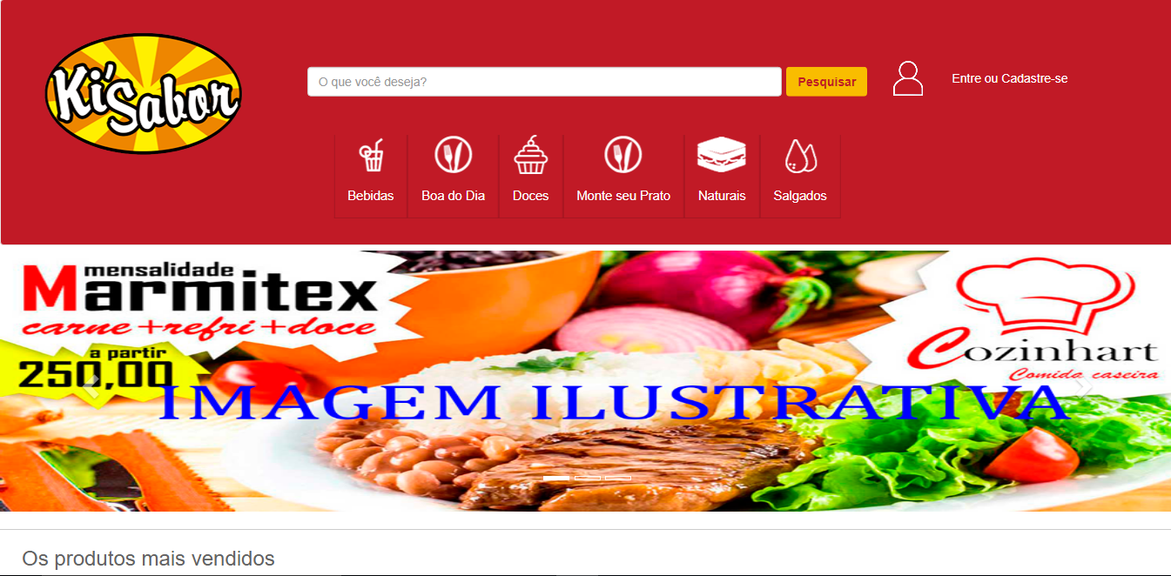

**Figura 12: Página Principal do Site**

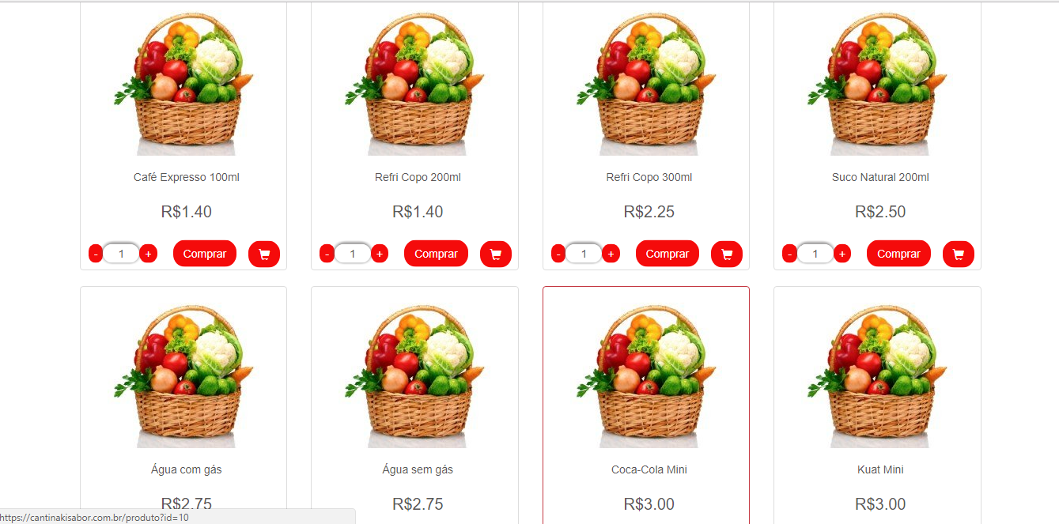

**Figura 13: Página de Produtos**

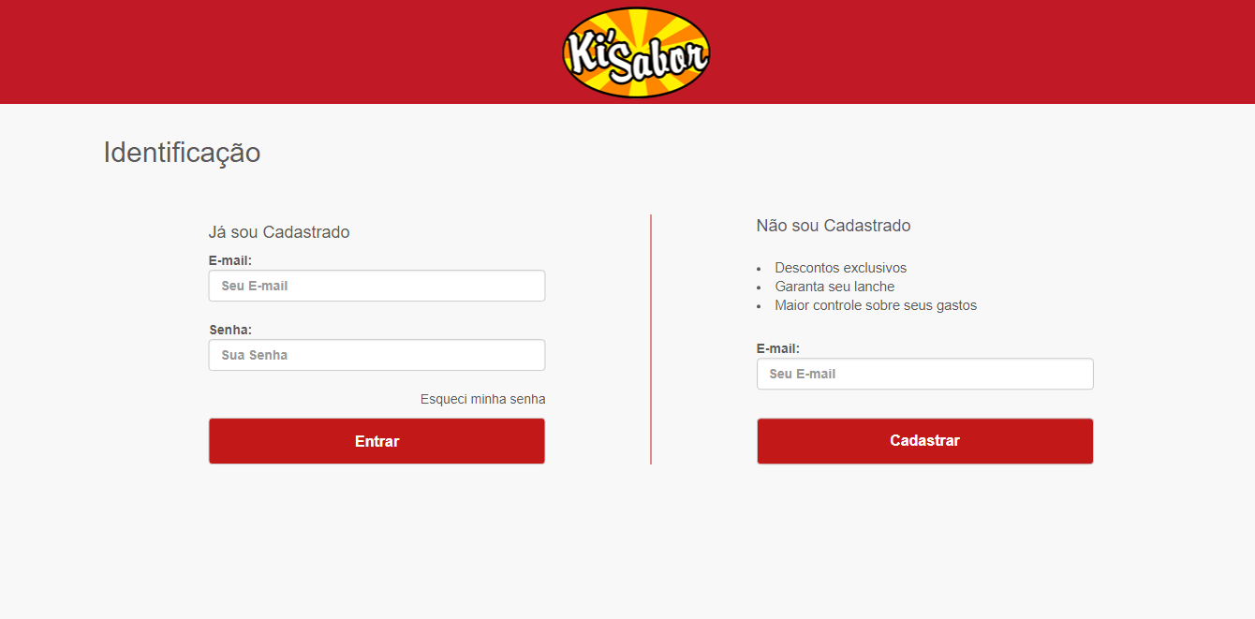

**Figura 14: Página de Login**

# Conclusão

Neste trabalho foi abordada a criação de um projeto com o intuito de agilizar o atendimento de estabelecimentos comerciais relacionados à alimentação.

Com esse projeto, conclui-se que, há muitos estabelecimentos comerciais que dependem de um sistema para que possam ter uma agilidade maior em seu atendimento, principalmente a **Cantina Ki’Sabor**.

A partir desse trabalho, pôde-se compreender melhor a utilização da análise de sistemas no desenvolvimento de um projeto, com a utilização do briefing, caso de uso, caso de uso expandido, diagrama de atividades e levantamento de requisitos. Em banco de dados, utilizamos os modelos, conceitual, lógico e físico para que pudéssemos construir a base de dados do projeto.

Esse projeto é muito importante para a compreensão e aprofundamento do tema a ser trabalhado, visto que permite o grupo a conhecer melhores técnicas de criação de sites, programação WEB e criação de bancos de dados, além de algumas técnicas de análise de sistemas.

# Referências Bibliográficas

* LIVI, Maria e SCARPELLINI, José. (2006). *Introdução à Informática.* Disponível em: http://www.inf.ufrgs.br/~alvares/INF01040/ApostilaConceitosBasicos.pdf Acesso em 07/04/2016.
* PEREIRA, Ana (2009). *O que é CSS?.* Disponível em:http://www.tecmundo.com.br/programacao/2705-o-que-e-css-.htm
* FERNANDES, Jorge . (2002). *O que é um programa (Software)?.* Disponível em: http://cic.unb.br/~jhcf/MyBooks/iess/Software/oqueehsoftware.html - Acesso em: 03/07/2016.
* SHANNON, Ross (2007). *What is HTML?*. Disponível em: http://www.cardinalhayes.org/ourpages/auto/2007/11/2/1194008752794/what_is_html_articles.pdf - Acesso em: 03/07/2016.
* *O que é o PagSeguro?* Disponível em: https://pagseguro.uol.com.br/atendimento/perguntas_frequentes/categoria/seguranca/pela-internet/o-que-e-pagseguro.jhtml#rmcl – Acesso em: 29/06/2017.
* *A Google.* Disponível em: https://sites.google.com/site/historiasobreossitesdebusca/historia-dos-principais-sites-de-busca/Historia-do-site-de-busca-google - Acesso em: 29/06/2017.
* JACYNTHA, Márcia (2005). *Documento de Requisitos.*Disponível em: http://vensso.sourceforge.net/doc/VENSSO_REQ_20050526.pdf - Acesso em: 29/06/2017.
* MARTINEZ, Marina. *UML, InfoEscola.* Disponível em: http://www.infoescola.com/engenharia-de-software/uml - Acesso em: 29/06/2017.
* (RAMAKRISHNAN; GEHRKE. *DATABASE MANAGEMENT SYSTEMS***.** 4. 3°.McGraw-Hill Higher Education,1996).
* WAZLAWICK, Raul (2010). *Casos de Uso Expandidos.* Disponível em: https://pt.scribd.com/document/191103442/05-Modelagem-de-Interacao-Casos-de-Uso-Expandidos - Acesso em: 29/06/2017)
* SOMMERVILLE, Ian.*Engenharia de Software***.** 9. ed. São Paulo: Pearson Prentice Hall, 2011. 529pg.
* ASTAH COMMUNITY. Disponível em: http://astah.net/editions/community - Acesso em 29/06/2017.
* EASYPHP. *Development Server***.** Disponível em: http://www.easyphp.org/ - Acesso em 30/06/2017.
* BR MODELO. *Ferramenta de ensino: Modelagem de Dados (MER)***.** Disponível em http://www.sis4.com/brModelo/ - Acesso em 29/06/2017.